**ΝΕΡΟ**

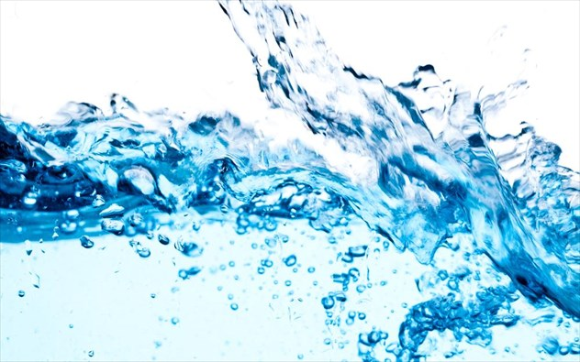

Το νερό είναι το βασικότερο συστατικό του ανθρώπινου σώματος, καθώς το 70% της σύστασής του αποτελείται από αυτό. Συνεπώς με τη χρήση του διασφαλίζεται μια ισορροπημένη ζωή, καθώς είναι το πρώτο περιβάλλον του ανθρώπου και αποτελεί πάντα μια ανάμνηση θαλπωρής και ασφάλειας.

**Οι σημαντικότερες λειτουργίες του νερού στο ανθρώπινο σώμα**

1. Το νερό αποτελεί βασικό δομικό συστατικό του κυτταροπλάσματος, που είναι το θεμελιώδες κυτταρικό στοιχείο όλων των ζωντανών οργανισμών.  
  
2. Επειδή το νερό είναι ασυμπίεστο, προστατεύει ιστούς ζωτικής σημασίας, όπως ο νωτιαίος μυελός και ο εγκέφαλος.  
  
3. Το νερό είναι ουσιαστικής σημασίας για τη διατήρηση κατάλληλης ισορροπίας μεταξύ νερού και ηλεκτρολυτών στο σώμα. Κάθε σημαντική αλλαγή στη συγκέντρωση ηλεκτρολυτών μπορεί να επηρεάσει αρνητικά τις κυτταρικές λειτουργίες.

4. Το νερό αποτελεί βασικό δομικό συστατικό του αίματος, που με τη σειρά του είναι ο σημαντικότερος μεταφορέας οξυγόνου, θρεπτικών συστατικών, ορμονών και άλλων ουσιών στα κύτταρα για τις λειτουργίες τους, καθώς και άχρηστων προϊόντων μεταβολισμού από τα κύτταρα προς τα όργανα όπως οι πνεύμονες και οι νεφροί για να απεκκριθούν από το σώμα.  
  
5. Τέλος, το νερό είναι απαραίτητο για τη λειτουργία των αισθήσεων. Τα ακουστικά κύματα μεταφέρονται μέσω υγρού που βρίσκεται στο έσω αυτί. Το υγρό του οφθαλμικού βολβού συμμετέχει στη διαδικασία αντανάκλασης του φωτός για τη σωστή όραση. Για να λειτουργήσουν οι αισθήσεις της γεύσης και της όσφρησης, οι τροφές και οι ουσίες πρέπει να είναι διαλυμένες σε νερό.

**Νερό και αισθητική**

1. Βοηθά στην απώλεια βάρους, αυτό συμβαίνει λόγω του ότι αντικαθιστά ποτά με πολλές θερμίδες ή ζάχαρη, όπως π.χ. αναψυκτικά, αλκοόλ, χυμοί, αφού αυτό έχει μηδενική θερμιδική αξία.  
  
2. Αποτελεί πηγή ενέργειας.  
  
3. Καθαρίζει τον οργανισμό από τις διάφορες τοξίνες.  
  
4. Βοηθά ευεργετικά στην δραστηριότητα. Η άσκηση προϋποθέτει αρκετό νερό, πριν κατά τη διάρκεια και μετά από αυτήν.  
  
5. Βοηθάει ευεργετικά στις ανεπιθύμητες εκδηλώσεις του πεπτικού, πχ. κακή χώνεψη, δυσκοιλιότητα (σε συνδυασμό με τις φυτικές ίνες) κλπ.  
  
6. Είναι ωφέλιμο, για το δέρμα. Δίνει λάμψη και καθαρότητα.  
  
7. Είναι, επίσης, θεραπευτικό και για τον πονοκέφαλο. Ένα από τα συμπτώματα της αφυδάτωσης είναι και ο πονοκέφαλος. Φυσικά και τα αίτια είναι πολλά, αυτό που μπορούμε να πούμε είναι ότι η αφυδάτωση είναι από τα πιο συνηθισμένα.

